Basın Bülteni

2 Ağustos 2016

Artema’dan Antalya’ya Özel Yaz Kampanyası

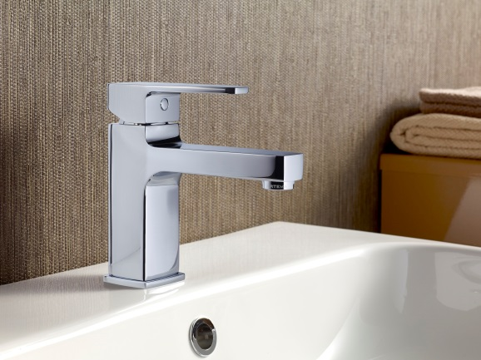

Aç-kapa Artema, Antalya’ya özel yaz kampanyasıyla, seçili ürünlerde %40’a varan indirim fırsatı sunuyor. Antalya’daki tüm satış noktalarında 31 Ağustos 2016 tarihine kadar devam eden kampanya kapsamında, 550 TL’nin üstündeki alımlarda, ücretsiz montaj olanağı da sunuluyor.

